专题十 现代生物科技
综合测试题
时间：90分钟 满分：100分
一、选择题(2×25＝50分)
1．(2011浙江四校联合体检测)有科学家在实验室里实现了“将人体的卵细胞培育成囊胚”的实验，则在以下推测中，有可能正确的是( )
①如果该囊胚真能发育成成体，则其遗传特性和母本完全相同
②如果该囊胚真能发育成成体，其性别是男性的概率为1/2
③如果使囊胚的染色体数目加倍，得到的将是一个纯合的二倍体
④如果该囊胚真能发育成成体，该个体患遗传病的概率会大大增加
A．①③ B．②④
C．②③ D．③④
[答案] D
[解析] 人体的卵细胞培育成的囊胚，其体内的染色体条数为正常体细胞的一半，所以其遗传特性不可能和母本完全相同，性别也无法断定；如果使囊胚的染色体数目加倍，得到的将是一个纯合的二倍体，且该个体患遗传病的概率会大大增加。
2．科学家已能运用基因工程技术，让羊合成并由乳腺分泌抗体，下列相关叙述中正确的是( )
①该技术将导致定向变异
②DNA连接酶把目的基因与运载体黏性末端的碱基对连接起来
③蛋白质中的氨基酸序列可为合成目的基因提供资料
④受精卵是理想的受体
A．①②③④ B．①③④
C．②③④ D．①②④
答案 B
解析 基因工程可将控制特定性状的外源基因导入受体细胞，从而定向改造生物的性状，而且操作过程不受亲缘关系远近的制约，即克服远缘杂交不亲和的障碍。在基因工程操作程序中，所用的DNA连接酶连接的不是目的基因与运载体黏性末端的碱基对，而是目的基因与载体DNA的两条链的骨架，即核苷酸与磷酸的连接，也就是说DNA连接酶只能催化断开的DNA双链重新形成磷酸二酯键。由蛋白质中的氨基酸序列可推知相应的mRNA中核苷酸序列，进而可推测相应基因中核苷酸排序，从而可以用化学合成方法人工合成目的基因。转基因羊的乳腺细胞及全身所有的组织细胞均来自受精卵的有丝分裂，遗传物质都是与受精卵完全相同，而受精卵体积较大，操作较容易，也能保证发育成的个体所有细胞都含有外源基因。
3．(2011·四川理综，5)北极比目鱼中有抗冻基因，其编码的抗冻蛋白具有11个氨基酸的重复序列，该序列重复次数越多，抗冻能力越强，下图是获取转基因抗冻番茄植株的过程示意图，有关叙述正确的是( )
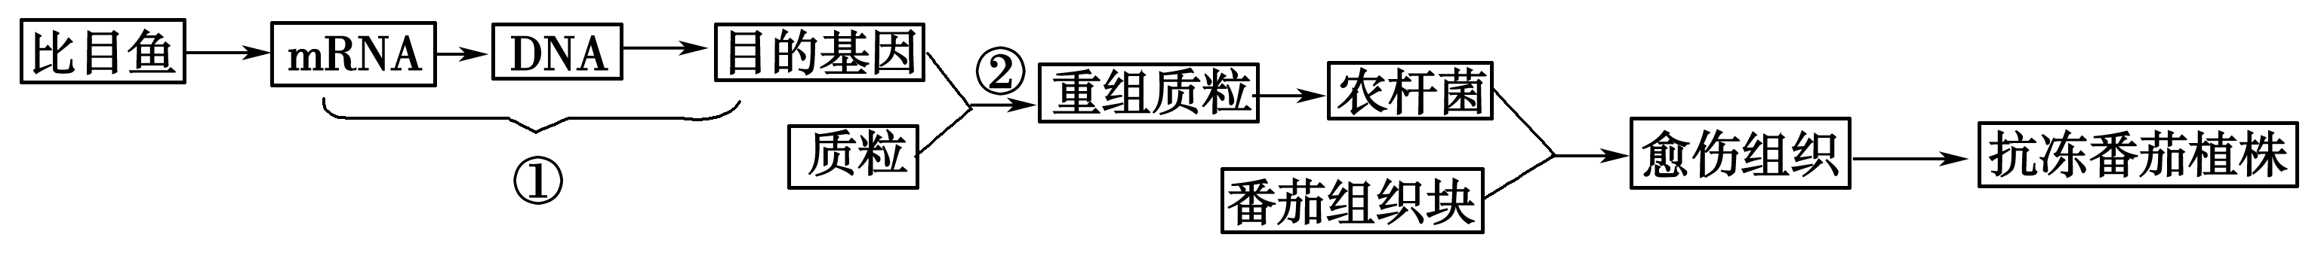
A．过程①获取的目的基因，可用于基因工程和比目鱼基因组测序
B．多个抗冻基因编码位次相连成能表达的新基因不能得到抗冻型增强的抗冻蛋白
C．过程②构成的重组区质粒缺乏标记基因，需要专人农杆菌才能进行筛选
D．应用DNA探针技术，可以检测转基因抗冻番茄植株中目的基因的存在及其完全表达
[答案] B
[解析] 本题主要考查基因工程相关知识。过程①为反转录法获取目的基因，获取的目的基因可用于基因工程，但由于用这种方法获得的基因不是该生物的全部基因，故一般不能用于对比目鱼的基因组测序；由题干可知，能表达的抗冻蛋白基因相关序列重复次数越多，得到的抗冻蛋白的抗冻能力越多、越强，因此多个抗冻基因编码区依次相连成能表达的新基因可得到抗冻型增强的抗冻蛋白；过程②构成的重组质粒具有标记基因，转入农杆菌的目的是利用农杆菌将重组质粒携带进入蕃茄组织细胞；利用DNA探针技术，可检测基因抗冻番茄植株中目的基因的存在情况，目的基因是否表达应采用抗原－抗体杂交技术。
4．(2011·广东理综，3)华南虎是国家一级保护动物，可采用试管动物技术进行人工繁殖，该技术包括的环节有( )
①转基因 ②核移植
③体外受精 ④体细胞克隆
⑤胚胎移植
A．①③ B．①④
C．②⑤ D. ③⑤
[答案] D
[解析] 考查现代生物科技中的胚胎工程的应用。转基因的目的是增加该生物所不具有的性状，显然不符合本题干的要求；华南虎数量很少，不能用体外受精的方式，而是通过核移植的办法培育成早期胚胎，然后再把胚胎移植到母体子宫内完成发育。
5．(2011·浙江理综，2)培育“试管山羊”的基本过程如下图所示。若要培育成功，下列叙述正确的是( )
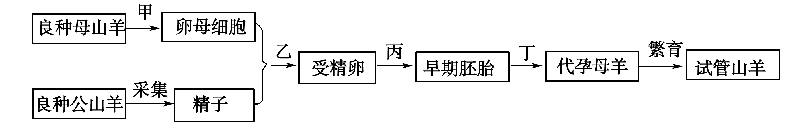
A．甲过程中可通过给母山羊注射有关激素使其超数排卵
B．乙过程的目的之一是促进卵母细胞和精子的成熟
C．丙过程与乙过程中应采用相同成分的培养液
D．丁过程中早期胚胎须移植到与供体性状相同的代孕母羊子宫内
[答案] A
[解析] 本题考查动物胚胎工程技术。对于体外受精所用的精子和卵母细胞在受精前就成熟，受精用到的是获能液或受精溶液，而早期胚胎培养用的培养液要利于细胞生活和生长，胚胎移植用的移入受体的供体胚胎的遗传特性，在孕育过程中不受任何影响。
6．(2010·浙江杭州模拟)下列关于基因工程的叙述，错误的是( )
A．目的基因和受体细胞均可来自动、植物或微生物
B．限制性核酸内切酶和DNA连接酶是两类常用的工具酶
C．人胰岛素原基因在大肠杆菌中表达的胰岛素原无生物活性
D．载体上的抗生素基因有利于筛选含重组DNA的细胞和促进目的基因的表达
[答案] D
[解析] 基因工程中目的基因和受体细胞均可来自动、植物或微生物；常用的工具酶是限制性核酸内切酶和DNA连接酶；人胰岛素原基因在大肠杆菌中表达的胰岛素原无生物活性，只有经过一定的物质激活以后，才有生物活性；载体上的抗生素基因主要是有利于筛选含重组DNA的细胞，不能促进目的基因的表达。
7．下图为DNA分子在不同酶的作用下所发生的变化，图中依次表示限制性内切酶、DNA聚合酶、DNA连接酶、解旋酶作用的正确顺序是( )
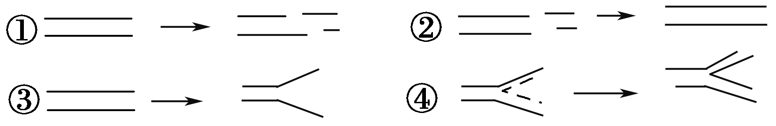
A．①②③④ B．①②④③
C．①④②③ D．①④③②
[答案] C
[解析] 限制性内切酶可在特定位点对DNA分子进行切割，DNA聚合酶在DNA分子复制时将脱氧核苷酸连接成脱氧核苷酸链，DNA连接酶可将限制性内切酶切开的主链的磷酸二酯键连接在一起，解旋酶作用是将DNA双链解开螺旋，为复制或转录提供模板。
8．下列关于蛋白质工程说法不正确的是( )
A．蛋白质工程能将人抗体某些区段替代鼠单克隆抗体的区段，降低鼠单克隆抗体免疫原性
B．蛋白质工程可对酶的催化活性、底物专一性、抗氧化性、热变性、碱变性等加以改变
C．理论上通过对关键氨基酸的置换与增删是进行蛋白质工程的唯一方法
D．蛋白质工程的崛起主要是工业生产和基础理论研究的需要
[答案] C
[解析] 蛋白质工程的类型主要有两种：一是从头设计，即完全按照人的意志设计合成蛋白质。从头设计是蛋白质工程中最有意义也是最困难的操作类型，目前技术尚不成熟，但理论上可行。二是定位突变与局部修饰，即在已有的蛋白质基础上，只进行局部的修饰。通过造成一个或几个碱基定位突变，以达到修饰蛋白质分子结构的目的。
9．抗虫棉的产生具有重大的意义，在抗虫棉产生过程中，毒蛋白基因的受体细胞是( )
A．棉花受精卵细胞 B．棉花分裂旺盛的体细胞
C．棉花的花粉粒 D．棉花任何细胞
[答案] B
[解析] 由于植物细胞具有全能性，所以植物基因工程的受体细胞可以是体细胞。具体操作时，用分裂旺盛的体细胞。
10．下列有关生物技术安全和伦理问题的观点不合理的是( )
A．对于转基因技术，我们应该趋利避害，理性看待
B．我国禁止生殖性克隆和治疗性克隆
C．我国不发展、不生产、 不储存生物武器，并反对其扩散
D．对于基因检测应该保护个人遗传信息的隐私权
[答案] B
[解析] 我们应该利用转基因技术为人类造福。我国禁止生殖性克隆，但不反对治疗性克隆。
11．下列是应用动物细胞工程技术获取单克隆抗X抗体的具体操作步骤，其中对单克隆抗体制备的相关叙述中不正确的是( )
①从患骨髓瘤的小鼠体内获取骨髓瘤细胞
②将X抗原注入小鼠体内，获得能产生抗X抗体的B淋巴细胞
③将杂交瘤细胞注入小鼠腹腔培养
④筛选出能产生抗X抗体的杂交瘤细胞
⑤利用选择培养基筛选出杂交瘤细胞
⑥从腹水中提取抗体
⑦利用促细胞融合因子使两种细胞发生融合
A．实验顺序应当是①②⑦⑤④③⑥
B．③过程中产生的多个杂交瘤细胞称为克隆
C．⑦过程获得的细胞均可无限增殖
D．利用细胞融合生产单克隆抗体过程中通常要经过两次筛选
[答案] C
[解析] 骨髓瘤细胞与B淋巴细胞融合时能出现三种融合的细胞，分别是两个B淋巴细胞的融合细胞、两个骨髓瘤细胞的融合细胞、淋巴细胞和骨髓瘤细胞的融合细胞。其中，两个淋巴细胞融合产生的杂交细胞不能无限增殖。克隆分为分子水平、细胞水平和个体水平三个层次，杂交瘤细胞的无限增殖属于细胞水平的克隆。
12．下列有关质粒的叙述，正确的是( )
A．质粒是广泛存在于细菌细胞中的一种颗粒状的细胞器
B．质粒是细菌细胞质中能自主复制的小型环状DNA分子
C．质粒只有在侵入宿主细胞后才能复制
D．细菌的抗性基因一般位于拟核DNA上
[答案] B
[解析] 质粒不属于细胞器；质粒来源于原核生物，在提供质粒的原核生物内可以自主复制，侵入宿主细胞后也可以复制；细菌的抗性基因一般位于质粒上。
13．“设计试管婴儿”与“试管婴儿”均用到了下列哪些生物技术手段( )
A．核移植技术 B．体外受精技术
C．植入前遗传学诊断技术 D．胚胎分割技术
[答案] B
[解析] “试管婴儿”运用了体外受精技术、胚胎移植技术，“设计试管婴儿”除涉及上述两种技术外，还要进行遗传学诊断，所以两者均用到了B项所述的技术。
14．2007年10月，美国生物学家克雷格·文特尔及其团队宣布，他们通过将取自不同种生物的基因连接并成功移植到一个没有染色体的细胞中，创造了有史以来的第一个“人造生命”。下列有关叙述，错误的是( )
A．“人造生命”诞生过程类似于基因工程技术，可以实现不同物种之间的基因重组
B．“没有染色体的细胞”为导入基因的表达提供了能量、酶系统等
C．“人造生命”的诞生可能引发制造新物种等问题的争论
D．“人造生命”的诞生证明人类完全可以制造生命
[答案] D
[解析] “人造生命”仅仅是产生了具备多种生物基因的重组细胞，并没有产生独立生命现象的个体。但这也标志着人类在制造新物种方面迈出关键性的一步，可能会引起对相关问题的争论。
15．下列关于基因工程应用的叙述，正确的是( )
A．基因治疗是把缺陷基因诱变成正常基因
B．基因诊断的基本原理是碱基互补配对原则
C．一种基因探针能检测水体中的各种病毒
D．利用基因工程生产乙肝疫苗时，目的基因来自于人体效应B细胞的DNA
[答案] B
[解析] 基因治疗是把正常基因导入有基因缺陷的细胞中；基因诊断是正常人的DNA与病人基因组中分离出的DNA进行杂交来诊断疾病，如果探针与被诊断者发生碱基互补配对，说明有致病基因的存在；一种基因探针只能检测水体中的一种病毒；利用基因工程生产乙肝疫苗时的目的基因是乙肝病毒的核酸，来自乙肝病毒。
16．下列现代生物技术成果的获得必须通过胚胎移植的是( )
A．转基因良种鸡 B．重组酵母乙肝疫苗
C．单克隆抗体 D．试管婴儿
[答案] D
[解析] “试管婴儿”是让精子和卵子在试管中结合而成为受精卵，待受精卵发育到一定阶段，然后再把它(在体外受精的新的小生命)送回女方的子宫里(胚胎移植术)，让其在子宫腔里发育成熟，与正常受孕妇女一样，怀孕到足月，正常分娩出婴儿。
17．关于桑椹胚和囊胚的比较，以下说法不正确的是( )
A．桑椹胚的各细胞结构功能基本相同
B．囊胚期细胞出现了细胞分化，但遗传物质未发生改变
C．细胞分化开始于桑椹胚
D．囊胚期内细胞团和滋养层细胞差异不是复制水平上的差异，而是转录水平上的差异引起的
[答案] C
[解析] 细胞分化开始于囊胚。
18．既可用于基因重组技术又可用于细胞融合技术的是( )
A．病毒 B．纤维素酶
C．聚乙二醇 D．质粒
[答案] A
[解析] 病毒在基因工程中常用作运载体，在细胞融合技术中常作为促融剂。
19．下面对牛的胚胎移植过程的描述，不正确的是( )
A．对供体和受体使用激素进行同期发情处理
B．使用促性腺激素对供体进行超数排卵处理
C．冲卵是指从供体母牛子宫中冲洗出受精卵
D．通过胚胎检查，发育到囊胚或桑椹胚才可移植
[答案] C
[解析] 冲卵是用特制的冲卵装置，把供体母畜子宫内的早期胚胎冲洗出来。
20．(2010·滨州模拟)科学家运用转基因技术，将苏云金芽孢杆菌的抗虫基因DXT转移到大白菜细胞中，培育出抗虫效果很好的优质大白菜，减少了农药的使用量，减轻了农药对环境的污染。下列说法正确的是( )
A．DXT基因的编码区由内含子和外显子组成
B．DXT基因在大白菜细胞中没有表达
C．该技术所用的工具酶是限制酶、连接酶
D．限制酶的切口一定是GAATTC碱基序列
[答案] C
[解析] DXT基因属于原核基因，其编码区是连续的，故A错；限制酶的种类不同，其切口也不同，故D错；抗虫效果明显，说明DXT基因已经正常表达，B错误。
21．(2011·天津理综，5)土壤农杆菌能将自身Ti质粒的T－DNA整合到植物染色体DNA上，诱发植物形成肿瘤。T－DNA中含有植物生长素合成酶基因(S)和细胞分裂素合成酶基因(R)，它们的表达与否能影响相应植物激素的含量，进而调节肿瘤组织的生长与分化。据图分析，下列叙述错误的是( )
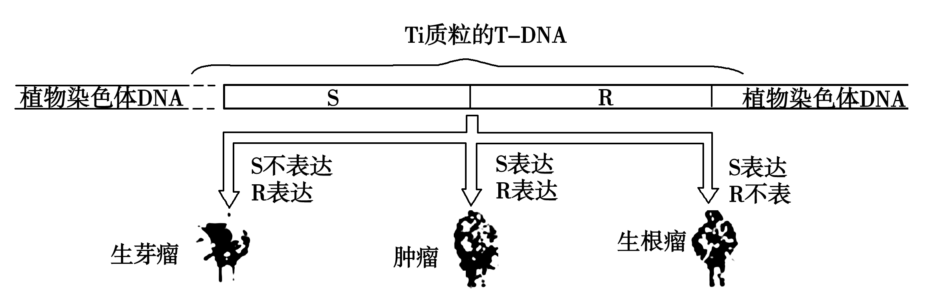
A．当细胞分裂素与生长素的比值升高时，诱发肿瘤生芽
B．清除肿瘤组织中的土壤农杆菌后，肿瘤不再生长与分化
C．图中肿瘤组织可在不含细胞分裂素与生长素的培养基中生长
D．基因通过控制酶的合成控制代谢，进而控制肿瘤组织生长与分化
[答案] B
[解析] 本题考查的是基因如何通过控制酶的合成控制代谢来控制生物体的形状。由于土壤农杆菌将自己的Ti质粒的T－DNA整合到植物染色体的DNA上，已经彻底改变了植物的DNA，所以即便把植物肿瘤中的土壤农杆菌清除，肿瘤照样生长与分化。
22．下列关于细胞工程的叙述，不正确的是( )
A．电激可诱导植物原生质体融合或动物细胞融合
B．去除植物细胞壁和将动物组织分散成单个细胞均需酶处理
C．小鼠骨髓瘤细胞和经抗原免疫的B淋巴细胞融合可制备单克隆抗体
D．动植物细胞融合都可以用灭活的病毒诱导
[答案] D
[解析] 动物细胞融合可用灭活的病毒，植物原生质体融合不可以用。电激可诱导植物原生质体融合或动物细胞融合。用纤维素酶、果胶酶可去除植物细胞壁，用胰蛋白酶可将动物组织分散和成单个细胞。小鼠骨髓瘤细胞和经抗原免疫的B淋巴细胞融合可制备单克隆抗体。
23．随着生物技术的迅速发展，已灭绝生物的“复活”将不再是神话。如果世界上最后一只野驴刚刚死亡，下列“复活”野驴的方法中，最可行的是( )
A．将野驴的体细胞取出，利用组织培养技术，经脱分化、再分化，培育成新个体
B．取出野驴的体细胞两两融合，再经组织培养培育成新个体
C．取出野驴的体细胞核移植到家驴的去核卵母细胞中，经孕育培养成新个体
D．将野驴的基因导入家驴的受精卵中，培育成新个体
[答案] C
[解析] 选项C为用克隆的方法“复制”刚刚死亡的野驴。
24．胚胎分割是一种现代生物技术，关于这一技术的叙述正确的是( )
A．胚胎分割可以将早期胚胎任意分割成多份
B．胚胎分割技术可以获得同卵双胎或多胎
C．胚胎分割技术属于有性生殖方式，因此不属于克隆
D．胚胎分割技术可以分割任意时期胚胎
[答案] B
[解析] 胚胎分割常选用桑椹胚或囊胚时期的胚胎，一般分割成同卵胎，并不能任意分割成多份；胚胎分割可以看作是动物无性繁殖克隆的方法。
25．利用外源基因在受体细胞中表达，可生产人类所需要的产品。下列选项中能说明目的基因完成了在受体细胞中表达的是( )
A．棉花二倍体细胞中检测到细菌的抗虫基因
B．大肠杆菌中检测到人胰岛素基因及其mRNA
C．山羊乳腺细胞中检测到人生长激素DNA序列
D．酵母菌细胞中提取到人干扰素蛋白
[答案] D
[解析] 目的基因在受体细胞内成功表达的标志是在受体细胞内得到该基因的表达产物——蛋白质；A和C只能说明目的基因成功导入；B中只能说明成功转录。
二、非选择题(共50分)
26．(10分)回答下列有关现代生物科技的问题：
(1)糖尿病在现代社会中的发病率越来越高，主要是由于患者胰岛B细胞受损，胰岛素分泌不足引起的。对此，某同学根据所学知识提出了用转基因动物生产胰岛素治疗方法。
基本程序：①获取目的基因→②基因表达载体的构建→③将目的基因导入受体细胞→④目的基因的检测与鉴定。其中①和②的操作中需要相同的工具酶是________________，该酶的作用是__________________，暴露出相同的黏性末端。利用PCR技术扩增目的基因的过程中，目的基因受热形成单链并与引物结合，在________酶的作用下延伸形成DNA。
(2)蛋白质工程的基本途径是：预期蛋白质功能→设计预期的蛋白质结构→推测应有氨基酸的序列→找到相对应的________序列。
(3)植物细胞工程中，科学家采用体细胞杂交方法终于获得“番茄—马铃薯”超级杂种植株，该过程中可诱导原生质体融合的试剂是________________，获得的杂种细胞还需经________________技术培养成杂种植株。但是该植株并没有像人们想像的那样——地上结番茄，地下结马铃薯。为什么？__________________________________。
(4)单克隆抗体的制备过程中，经人工诱导后，骨髓瘤细胞和产生免疫反应的B淋巴细胞融合。由于可能产生多种融合细胞，因此还需对融合细胞进行________________。
[答案] (1)限制性核酸内切酶(或限制酶) 识别双链DNA分子的某种特定核苷酸序列，并使每一条链中特定部位的两个核苷酸之间的磷酸二酯键断裂 耐高温的DNA聚合 (2)脱氧核苷酸 (3)聚乙二醇 植物组织培养 生物基因的表达不是孤立的，它们之间是相互调控、相互影响的(杂种植株中两种生物的基因不能像杂交前一样有序表达) (4)筛选和检测
[解析] (1)基因工程操作中，获取目的基因和基因表达载体的构建都需要的酶是限制性核酸内切酶。PCR技术扩增目的基因的过程中不需解旋酶，但需耐高温的DNA聚合酶。(2)蛋白质工程的实质是改造基因，需先找到相应的脱氧核苷酸序列。(3)植物体细胞杂交中，诱导原生质体融合的化学方法是用聚乙二醇处理，杂种细胞还需经植物组织培养才能得到杂种植株。(4)单克隆抗体的制备过程中获得的融合细胞有多种，但所需的只是骨髓瘤细胞和B淋巴细胞融合产生的杂交瘤细胞，因此需对融合细胞进行筛选和检测。
27．(10分)(2011·福建理综，32)一对表现型正常的夫妇，生了一个镰刀型细胞贫血症(常染色体隐性遗传病)患儿。在他们欲生育第二胎时，发现妻子的双侧输卵管完全堵塞，不能完成体内受精。医生为该夫妇实施了体外受精和产前基因诊断，过程如下图。
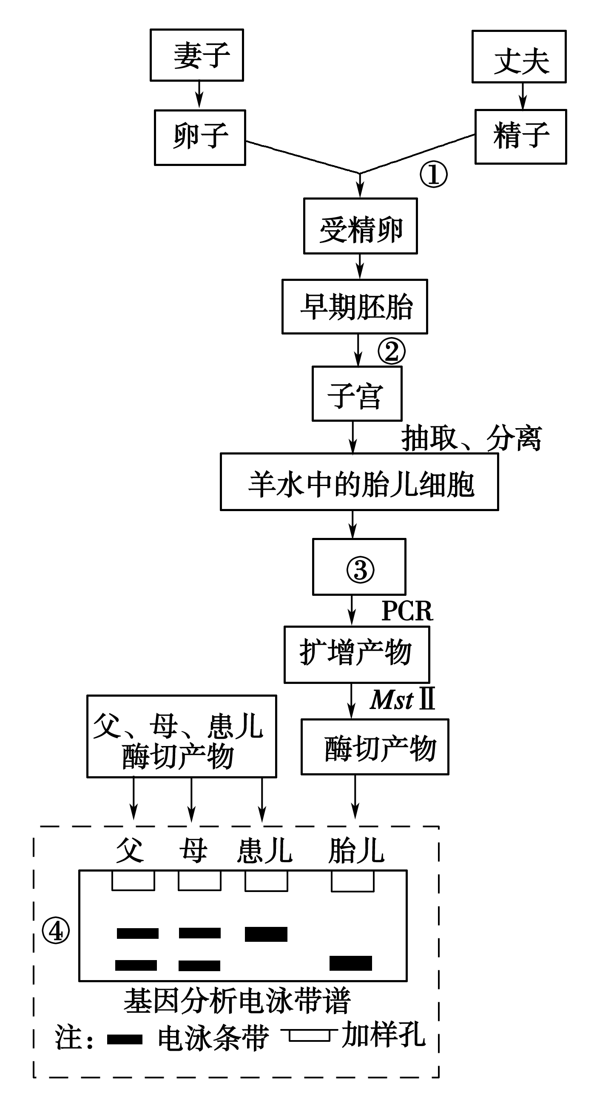
请回答：
(1)过程①是指在体外进行的________处理，从而使精子与卵子结合形成受精卵；过程②称为________。
(2)在对胎儿进行镰刀型细胞贫血症的产前基因诊断时，要先从羊水中的胎儿细胞提取物质③________进行PCR扩增。然后用MstⅡ对扩增产物进行切割，产生多个片段的酶切产物。据此判断，MstⅡ是一种________酶。
(3)不同长度的酶切产物在电泳时移动的速率不同，形成不同的电泳条带。该家庭成员的镰刀型细胞贫血症基因分析的电泳带谱如④，据此判断该胎儿为________(正常/患者/携带者)。
[答案] (1)精子获能 胚胎移植 (2)DNA 限制性核酸内切 (3)正常
[解析] 考查现代生物科技专题的综合应用能力。
(1)精子与卵细胞结合前，要进行获能处理，早期胚胎移植到子宫的过程叫胚胎移植。
(2)基因位于DNA上所以要进行基因诊断就必须提取细胞的DNA，能切割DNA的酶叫限制酶。(3)父母是携带者有两条电泳条带，其中一条与患儿相同，是含致病基因的条带，另一条是不含的，胎儿只有一条电泳条带，且不与患儿相同，是不含致病基因的，所以胎儿为正常。
28．(15分)(2010·海南生物)请回答胚胎工程和基因工程方面的问题：
(1)应用胚胎工程技术可以培育出“试管牛”。试管牛的培育需经过体外受精、________、________以及在母体中发育和产出等过程。
(2)在“试管牛”的培育过程中，要使精子和卵母细胞在体外成功结合，需要对精子进行处理，使其________。另外，培养的卵母细胞需要发育至减数第二次分裂的中期，该时期在显微镜下可观察到次级卵母细胞和________。
(3)通常奶牛每次排出一枚卵母细胞，采用激素处理可使其一次排出多枚卵母细胞，常使用的激素是________
(4)利用基因工程可以获得转基因牛，从而改良奶牛的某些性状。基因工程的四个基本操作步骤是____ ____、基因表达载体的构建、____ ____和___
___ __。若要使获得的转基因牛分泌的乳汁中含有人干扰素，则所构建的基因表达载体必须包括：某种牛乳腺分泌蛋白基因及其启动子、________、________、________和复制原点等。将该基因表达载体导入受体细胞所采用的方法是________(显微注射法、农杆菌转化法)，为获得能大量产生人干扰素的转基因牛，该基因表达载体应导入的受体细胞是________(受精卵、乳腺细胞)。
[答案] (1)早期胚胎培养 胚胎移植
(2)获能 第一极体
(3)促性腺激素(其他合理答案也给分)
(4)获取目的基因 将目的基因导入受体细胞 目的基因的检测与鉴定 人干扰素基因(或目的基因) 终止子 标记基因 显微注射法 受精卵
29．(15分)(2010·江苏生物)下表中列出了几种限制酶识别序列及其切割位点，图1、图2中箭头表示相关限制酶的酶切点。请回答下列问题：
限制酶 | BamHⅠ | Hind Ⅲ | EcoR Ⅰ | Sma Ⅰ
识别序列及切割位点 | ↓  GGATCC  CCTAGG  ↑ | ↓  AAGCTT  TTCGAA  ↑ | ↓  GAATTC  CTTAAG  ↑ | ↓  CCCGGG  GGGCCC  ↑
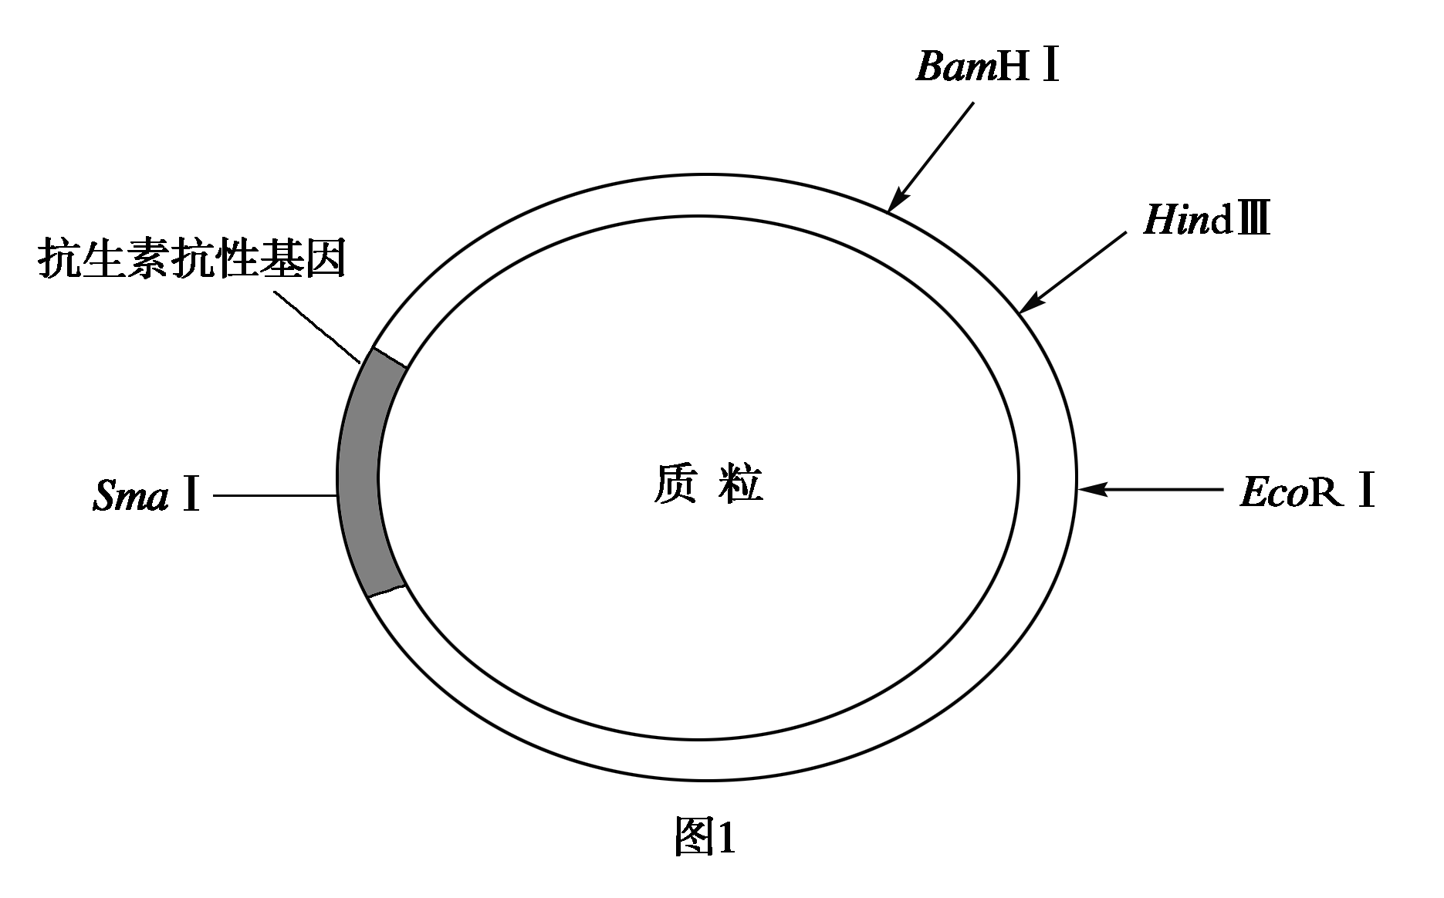
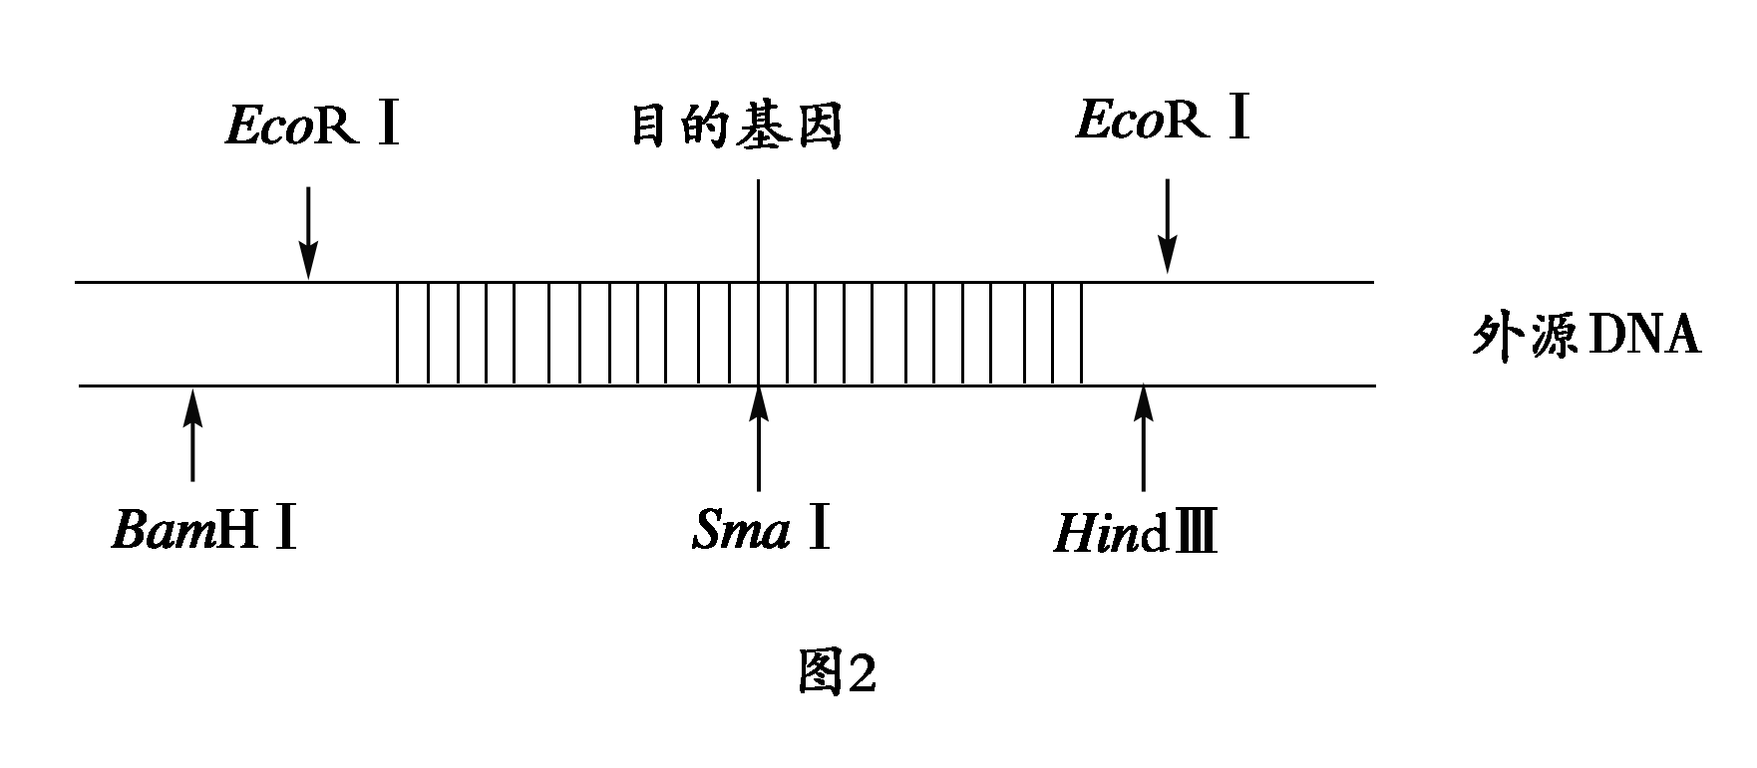
(1)一个图1所示的质粒分子经Sma Ⅰ切割前后，分别含有________个游离的磷酸基团。
(2)若对图中质粒进行改造，插入的Sma Ⅰ酶切位点越多，质粒的热稳定性越________。
(3)用图中的质粒和外源DNA构建重组质粒，不能使用Sma Ⅰ切割，原因是________。
(4)与只使用EcoR Ⅰ相比较，使用BamH Ⅰ和Hind Ⅲ两种限制酶同时处理质粒、外源DNA的优点在于可以防止________。
(5)为了获取重组质粒，将切割后的质粒与目的基因片段混合，并加入________酶。
(6)重组质粒中抗生素抗性基因的作用是为了________。
(7)为了从cDNA文库中分离获取蔗糖转运蛋白基因，将重组质粒导入丧失吸收蔗糖能力的大肠杆菌突变体，然后在________的培养基中培养，以完成目的基因表达的初步检测。
[答案] (1)0、2 (2)高
(3)SmaⅠ会破坏质粒的抗性基因、外源DNA中的目的基因
(4)质粒和含目的基因的外源DNA片段自身环化
(5)DNA连接
(6)鉴别和筛选含有目的基因的细胞
(7)蔗糖为唯一含碳营养物质
[解析] 本题考查基因工程有关知识，考查学生信息分析能力。(1)图1质粒分子是一环状DNA，没有游离的磷酸基团，但有一个SmaⅠ酶切位点，DNA一条链切割有一个游离的磷酸基团，DNA双链切割有2个游离的磷酸基团。(2)因为SmaI酶切点识别的碱基序列是CCCGGG，并在CG位点切割，其中GC碱基对有三个氢键连接，因此，质粒含碱基对GC的含量越高，打开该双链消耗的能量就越多，其热稳定性越强。
(3)SmaⅠ酶切位点在质粒的抗生素抗性基因上，在目的基因上，若用SmaⅠ酶切割，破坏质粒的抗性基因和目的基因。
(4)只用EcoRⅠ切割，质粒被切开后可能环化，目的基因也可能环化。如果用两种限制酶切割，切出的粘性末端不同，就不会出现上述情况了。
(5)将目的基因和运载体连接起来的是DNA连接酶，应加入DNA连接酶才能得到重组质粒。
(6)抗生素抗性基因是标记基因，有鉴别和筛选含目的基因细胞的作用。
(7)有目的基因能利用蔗糖，无目的基因不能利用蔗糖，所以选择蔗糖为唯一碳源的培养基筛选含目的基因的细胞。

